**ПРАКТИЧЕСКАЯ РАБОТА № 6. ОСНОВЫ ПРОГРАММИРОВАНИЯ С ПОМОЩЬЮ ВСТРОЕННОГО ЯЗЫКА TRANSACT-SQL В MICROSOFT SQL. SERVER СОЗДАНИЕ И УПРАВЛЕНИЕПРЕДСТАВЛЕНИЯМИ.**

**Цель работы**

Изучить используемый в реляционных СУБД встроенный язык программирования Transact-SQL для написания программ в MS SQL Server. Изучить правила построения идентификаторов, правила объявления переменных и их типов. Изучить принципы работы с циклами и ветвлениями. Изучить синтаксис и семантику функций и хранимых процедур Transact– SQL: способов их идентификации, методов задания и спецификации параметров и возвращаемых значений и вызовов функций и хранимых процедур.

Изучение назначения представлений баз данных, синтаксиса и семантики команд языка Transact SQL для их создания, изменения и удаления, системных хранимых процедур для получения информации о представлениях, а также приобретение навыков их создания с помощью графических средств утилиты Enterprise Manager и мастера Create View Wizard.

**Задание 1.** Создать представление ПРЕДСТ, ссылающегося на одну из таблицу БД (созданной ранее по варианту) и содержащего, например идентификационный номер и телефон (можете выбрать сами), при этом отобразить только часть записей удовлетворяющих определенным условиям (условия задайте исходя из задания на свое усмотрение).

SQL запрос и его результат видны на рисунке:

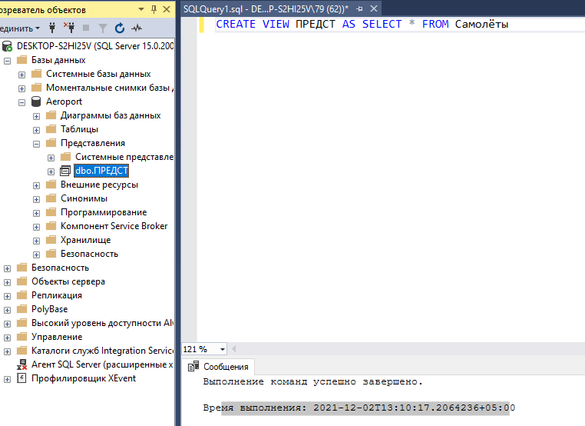

**Задание 2.** Создать представление report, которое ссылается на представление ПРЕДСТ и таблицы (две на ваше усмотрение).

SQL запрос и его результат видны на рисунке:

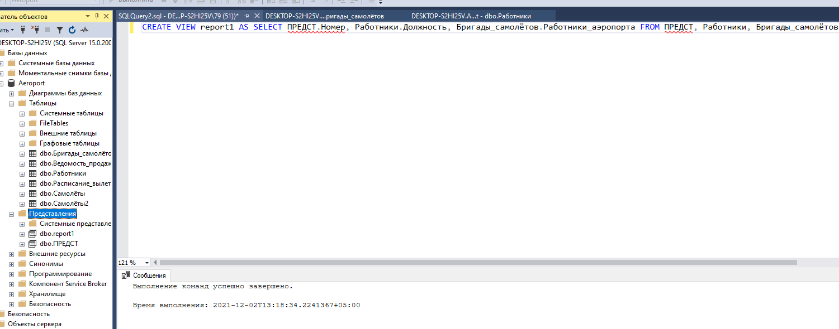

**Задание 6.** 10 запросов SQL

1) Запрос для создания временной таблицы через переменную типа TABLE:

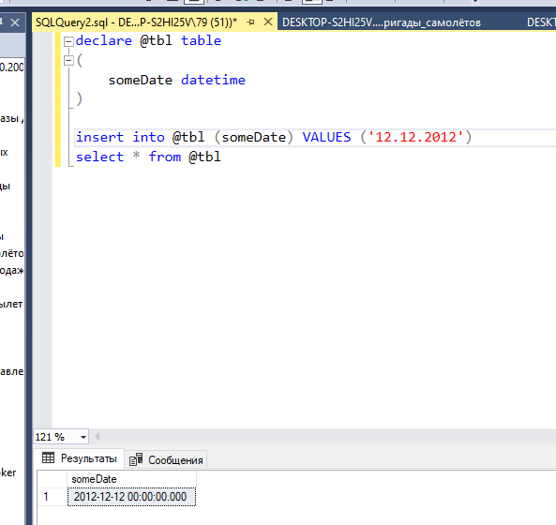

2) Запрос с использованием условной конструкции IF:

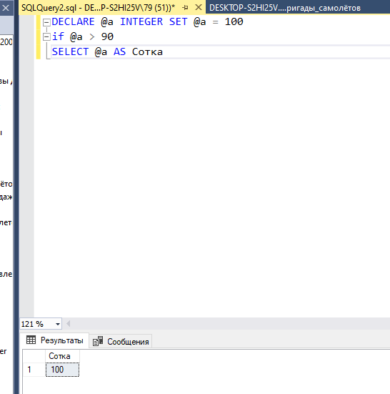

3) Запрос с использованием цикла WHILE:

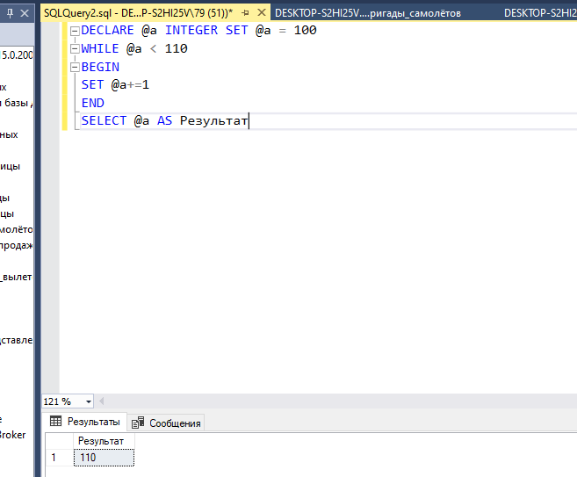

4) Запрос для создания скалярной функции:

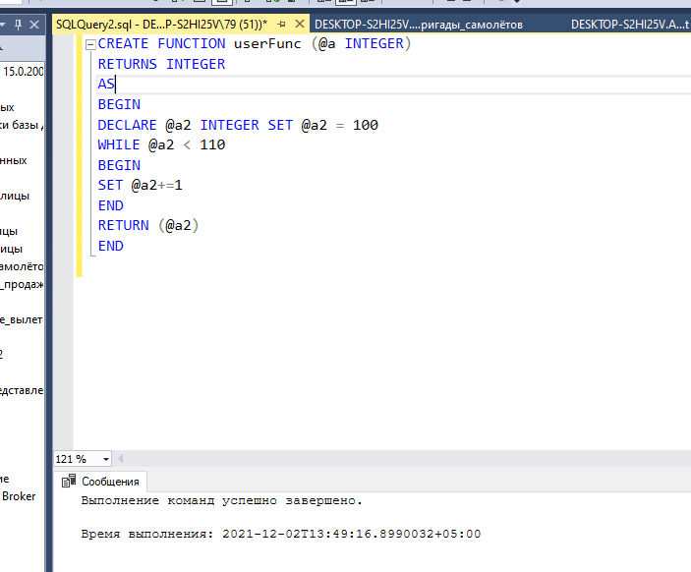

5) Запрос для создания функции, которая возвращает табличное значение:

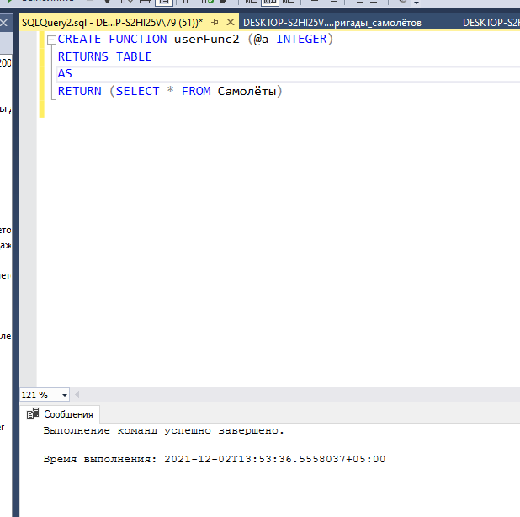

6) Запрос для создания процедуры без параметров:

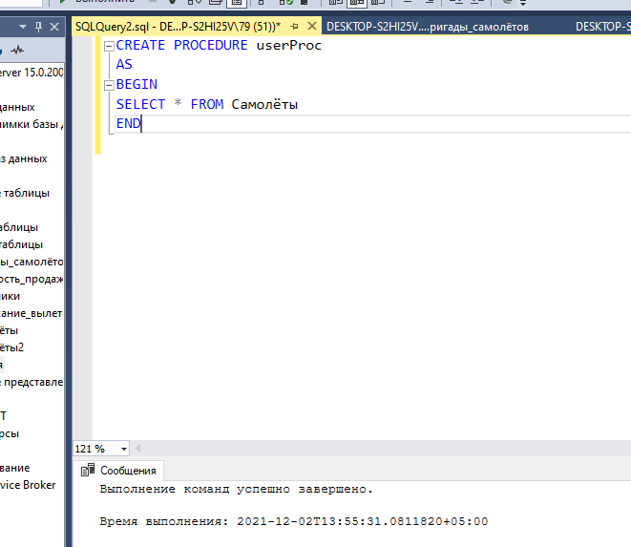

7) Запрос для создания процедуры c входным параметром:

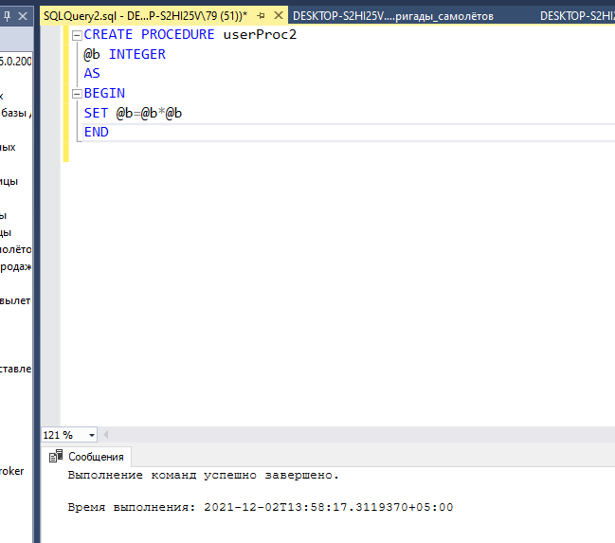

8) Запрос для создания процедуры c входными параметрами и RETURN:

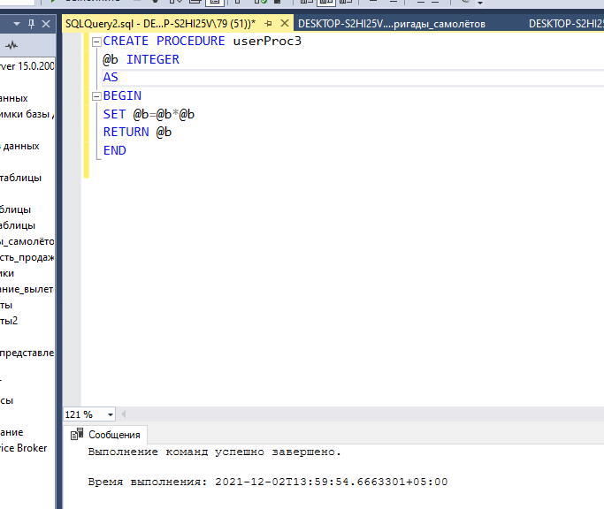

9) Запрос для создания процедуры обновления данных в таблице базы данных UPDATE:

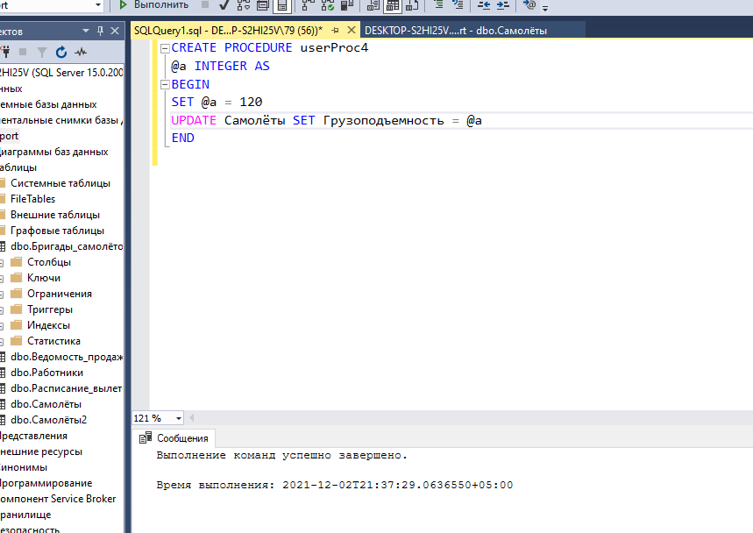

10) Запрос для создания процедуры извлечения данных из таблиц базы данных SELECT:

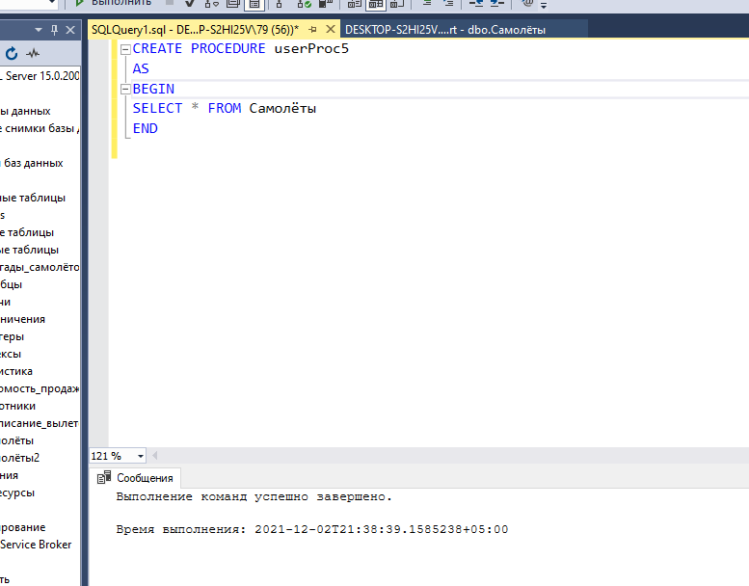

**Вывод:** В ходе выполнения работ по практической работе мною был изучен используемый в реляционных СУБД встроенный язык программирования Transact-SQL для написания программ в MS SQL Server. Я изучил правила построения идентификаторов, правила объявления переменных и их типов. Изучил принципы работы с циклами и ветвлениями. Изучил синтаксис и семантику функций и хранимых процедур Transact– SQL: способов их идентификации, методов задания и спецификации параметров и возвращаемых значений и вызовов функций и хранимых процедур.

Также было проведено изучение назначения представлений баз данных, синтаксиса и семантики команд языка Transact SQL для их создания, изменения и удаления, системных хранимых процедур для получения информации о представлениях, а также приобретение навыков их создания с помощью графических средств утилиты Enterprise Manager и мастера Create View Wizard.